HACKERS DO BEM
FUNDAMENTAL - TURMA 20
Aluno : Caio Dos Santos Leal

MÓDULO 4

ATIVIDADE PRÁTICA 2

Atividade 4.6: passo 11
Print da atividade 4.6: Teste de autenticação com usuário incorreto (usuarioX) retornando Access-Reject no FreeRADIUS.
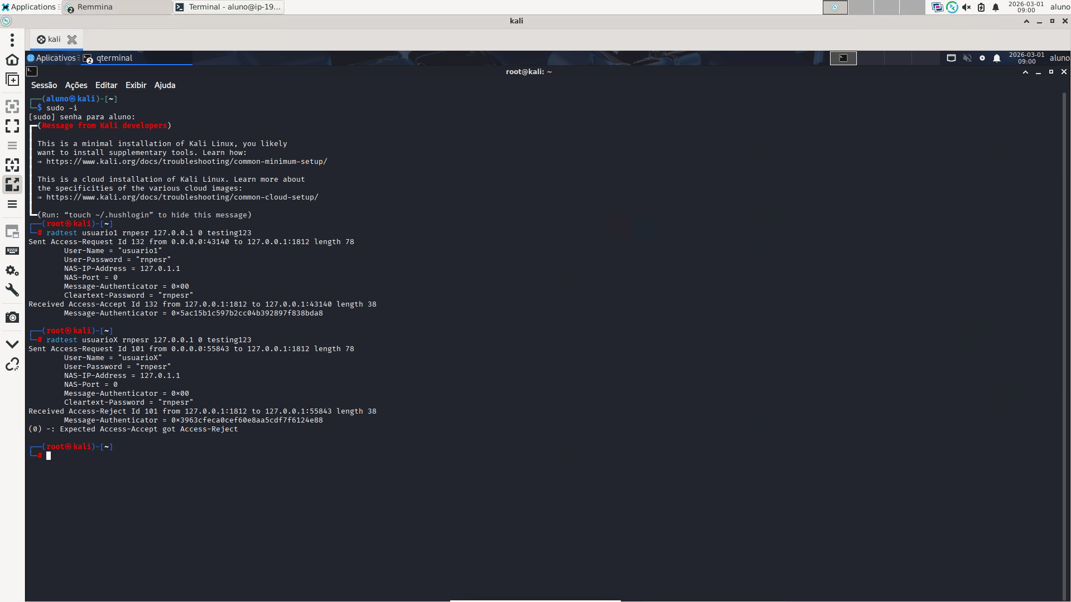

Atividade 4.7: passo 9
Print da atividade 4.7: Confirmação do código TOTP gerado pelo Google Authenticator com a mensagem "Code confirmed".

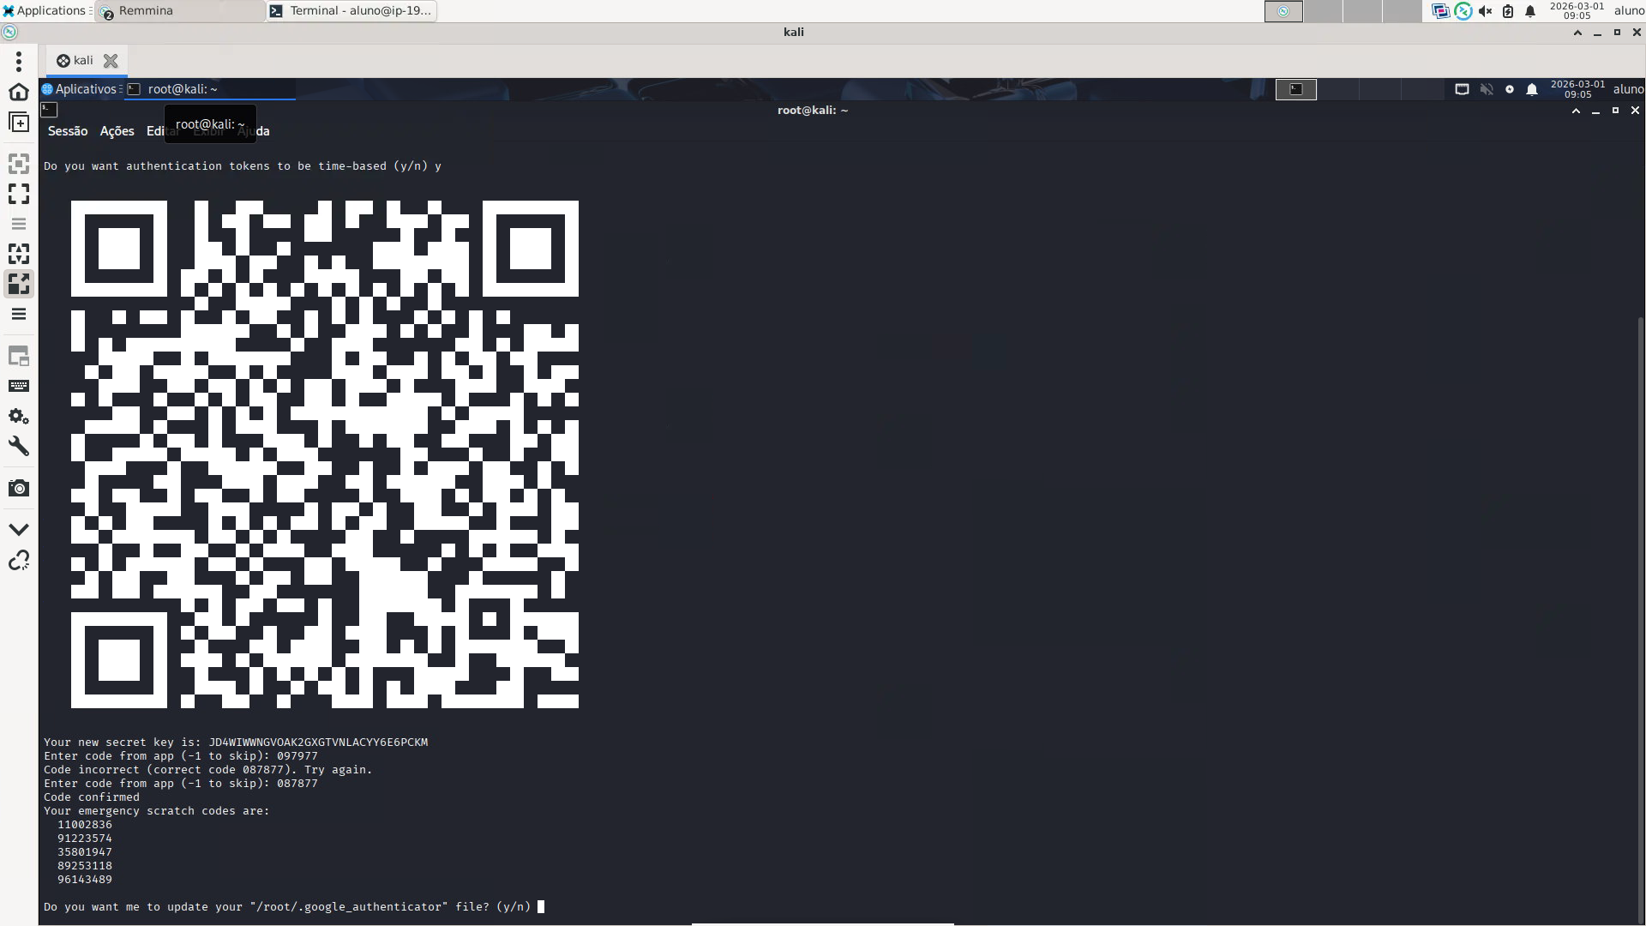

Atividade 4.8: passo 14
Print da atividade 4.8: Código TOTP gerado pela extensão Authenticator no Mozilla Firefox utilizando a chave secreta do Kali Linux.

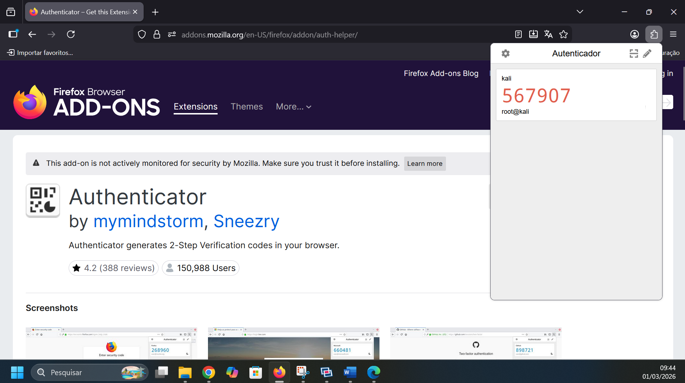

Atividade 4.9: passo 5
Print da atividade 4.9: Execução do USB Viewer (usbview) demonstrando ausência de dispositivos USB na máquina virtual.

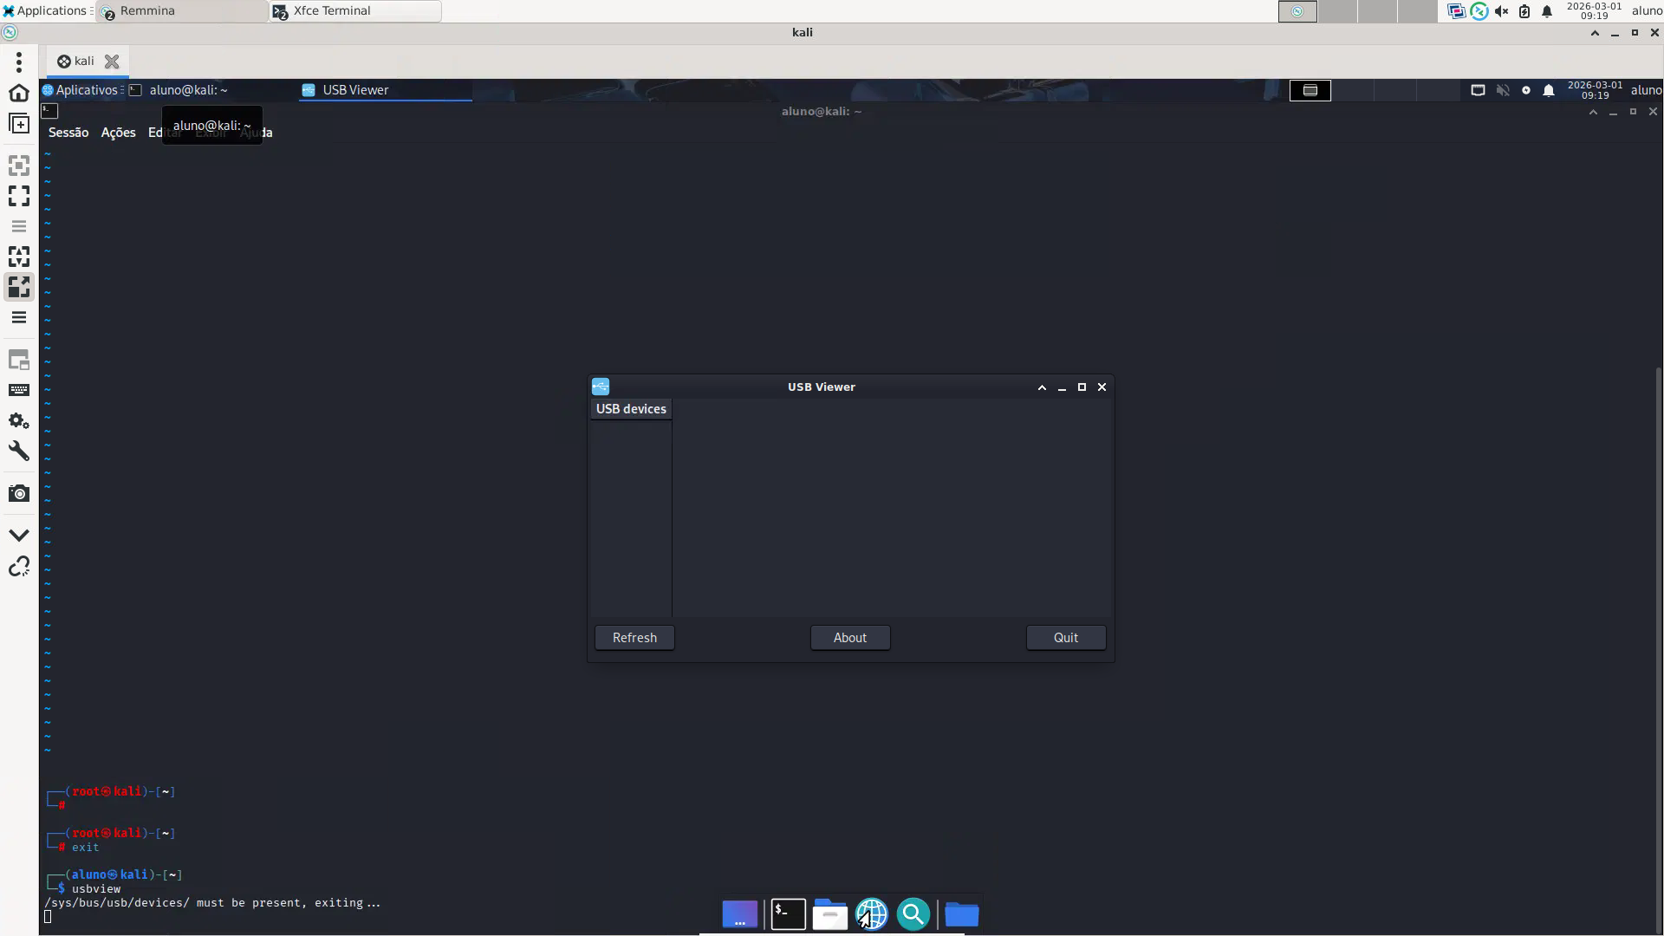

Atividade 4.10: passo 11
Token TOTP configurado no OTPClient exibindo Type, Account, Issuer, OTP Value e Validity.
